Федеральное государственное автономное образовательное учреждение
высшего образования
«Московский авиационный институт
(национальный исследовательский университет)»

ЛАБОРАТОРНАЯ РАБОТА № 1
«Добыча корпуса документов»
по дисциплине «Информационный поиск»

Студент: | Кунавин К. В.
Группа: | М8О-403Б-23
Проверил: | Кухтичев А. А.
Дата: | 21.09.2026
Оценка:

Москва — 2026

1. Задание
Цель работы — проанализировать корпус документов, который будет использоваться в последующих лабораторных работах по информационному поиску.
В рамках лабораторной работы необходимо:
- определить тематику будущего корпуса;
- выбрать не менее двух источников документов;
- скачать примеры документов и исследовать формат их представления;
- изучить разметку, структуру текста и дополнительную метаинформацию;
- реализовать выделение основного текста;
- привести документы различных источников к единому представлению;
- исследовать существующие поисковые системы для выбранных источников;
- выполнить несколько поисковых запросов и выявить недостатки получаемой выдачи;
- получить статистические характеристики примеров документов: размер исходных данных, размер выделенного текста, количество документов и средние значения.
2. Краткое описание метода решения
В качестве тематики корпуса были выбраны научные публикации по психологии, образованию и исследованиям поведения человека.
В качестве источников документов используются:
- PubMed Central (PMC) — полнотекстовый архив научных публикаций.
- ERIC — информационная система, специализирующаяся на публикациях в области образования и образовательной психологии.
Для каждого источника был выбран пример научной публикации. Документы были сохранены локально и проанализированы с точки зрения структуры исходных данных, наличия метаинформации и возможности выделения основного текста.
Для PMC исходные данные были получены через OAI-PMH в формате XML. Внутри OAI-PMH статья представлена в формате JATS. Документ содержит структурированные метаданные, аннотацию и основной текст статьи.
Для ERIC полный текст публикации представлен PDF-файлом, а метаданные публикации хранятся отдельно. Поэтому обработка ERIC состоит из двух частей: чтения метаданных и извлечения текста из PDF.
Для автоматизации обработки были реализованы два Python-скрипта. Скрипт обработки PMC использует стандартный модуль xml.etree.ElementTree, а для извлечения текста из PDF ERIC используется библиотека pypdf.
После обработки документы обоих источников приводятся к единому JSON-представлению со следующими полями:
id
source
title
authors
publication_date
keywords
abstract
text
Такое представление позволяет в дальнейшем обрабатывать документы различных источников единым способом.
2.1. Источники данных
PubMed Central:
https://pmc.ncbi.nlm.nih.gov/articles/PMC8935530/
https://pmc.ncbi.nlm.nih.gov/api/oai/v1/mh/
ERIC:
https://eric.ed.gov/?id=EJ854309
https://files.eric.ed.gov/fulltext/EJ854309.pdf
3. Журнал выполнения задания
На первом этапе была выбрана тематика будущего корпуса — научные публикации, связанные с психологией, образованием и поведением человека. После анализа возможных источников для работы были выбраны PubMed Central и ERIC.
Для PMC был найден механизм получения исходной разметки публикации через OAI-PMH. В качестве примера использована публикация с идентификатором PMC8935530. Полученный документ имеет XML-разметку JATS и содержит структурированные метаданные и полный текст статьи. В XML присутствуют идентификаторы PMCID, PMID и DOI, информация об авторах, дате публикации, аннотации и ключевых словах.
Был разработан скрипт extract_pmc.py, который извлекает PMCID, название статьи, список авторов, дату публикации, ключевые слова, аннотацию и содержимое <body>. Полученная информация сохраняется в JSON.
Для ERIC была выбрана публикация EJ854309. Полный текст представлен PDF-документом объёмом 13 страниц. Для обработки был разработан скрипт extract_eric.py. Он загружает метаданные из JSON, извлекает текст всех страниц PDF с помощью pypdf, удаляет лишние пробелы и создаёт документ того же формата, который применяется для PMC.
Для автоматического получения количественных характеристик был реализован скрипт statistics.py. Он определяет размер исходных документов, объём выделенного UTF-8 текста, количество символов и слов, а также вычисляет суммарные и средние значения.
При попытке получить HTML-страницу ERIC с помощью curl соединение было сброшено. Поэтому полный текст публикации был получен напрямую в формате PDF, а метаданные сохранены отдельно.
Во время проверки воспроизводимости проекта было обнаружено, что библиотека pypdf была установлена только в глобальной среде Python и отсутствовала в созданном виртуальном окружении. Для решения проблемы был создан файл requirements.txt, содержащий необходимую версию зависимости.
После этого был создан единый скрипт run_lab01.py, который последовательно запускает обработку PMC, обработку ERIC, расчёт статистики и автоматические тесты. Итоговый запуск из виртуального окружения завершился успешно.
4. План тестирования
Цель тестирования — проверить корректность выделения данных из исходных документов PubMed Central и ERIC, а также приведение документов разных источников к единому формату.
№ | Проверка | Ожидаемый результат
1 | Проверка идентификатора PMC | PMC8935530
2 | Проверка идентификатора ERIC | EJ854309
3 | Проверка названия PMC | Поле title не пустое
4 | Проверка названия ERIC | Поле title не пустое
5 | Проверка авторов PMC | Не менее одного автора
6 | Проверка авторов ERIC | Не менее одного автора
7 | Проверка основного текста PMC | Более 1000 символов
8 | Проверка основного текста ERIC | Более 1000 символов
9 | Проверка единого формата | Наличие всех обязательных полей
Автоматические тесты реализованы на основе стандартного модуля unittest. Результат прогона тестового плана сохраняется отдельно в файле results/tests.txt.
5. Результаты
5.1. Анализ PubMed Central
В качестве примера документа PubMed Central использована статья «Pathways to Student Motivation: A Meta-Analysis of Antecedents of Autonomous and Controlled Motivations». Идентификатор документа — PMC8935530.
Документ получен через OAI-PMH в формате XML. Непосредственно статья представлена в формате JATS. Корневым элементом статьи является <article>. Для рассматриваемого документа указаны язык en и тип research-article.
Структура статьи включает:
- <front> — метаданные;
- <body> — основной текст;
- <back> — дополнительная информация, примечания и список литературы.
В <front> находятся название публикации, авторы, идентификаторы, дата публикации, аннотация и ключевые слова. В <body> текст разделён на секции, заголовки и абзацы. В <back> располагаются дополнительные сведения и список литературы.
Для поискового корпуса из документа сохраняются идентификатор, название, авторы, дата публикации, аннотация, ключевые слова, заголовки разделов и основной текст. Техническая OAI-PMH-разметка, XML-атрибуты, информация о лицензии и другие служебные элементы не являются частью индексируемого текста.
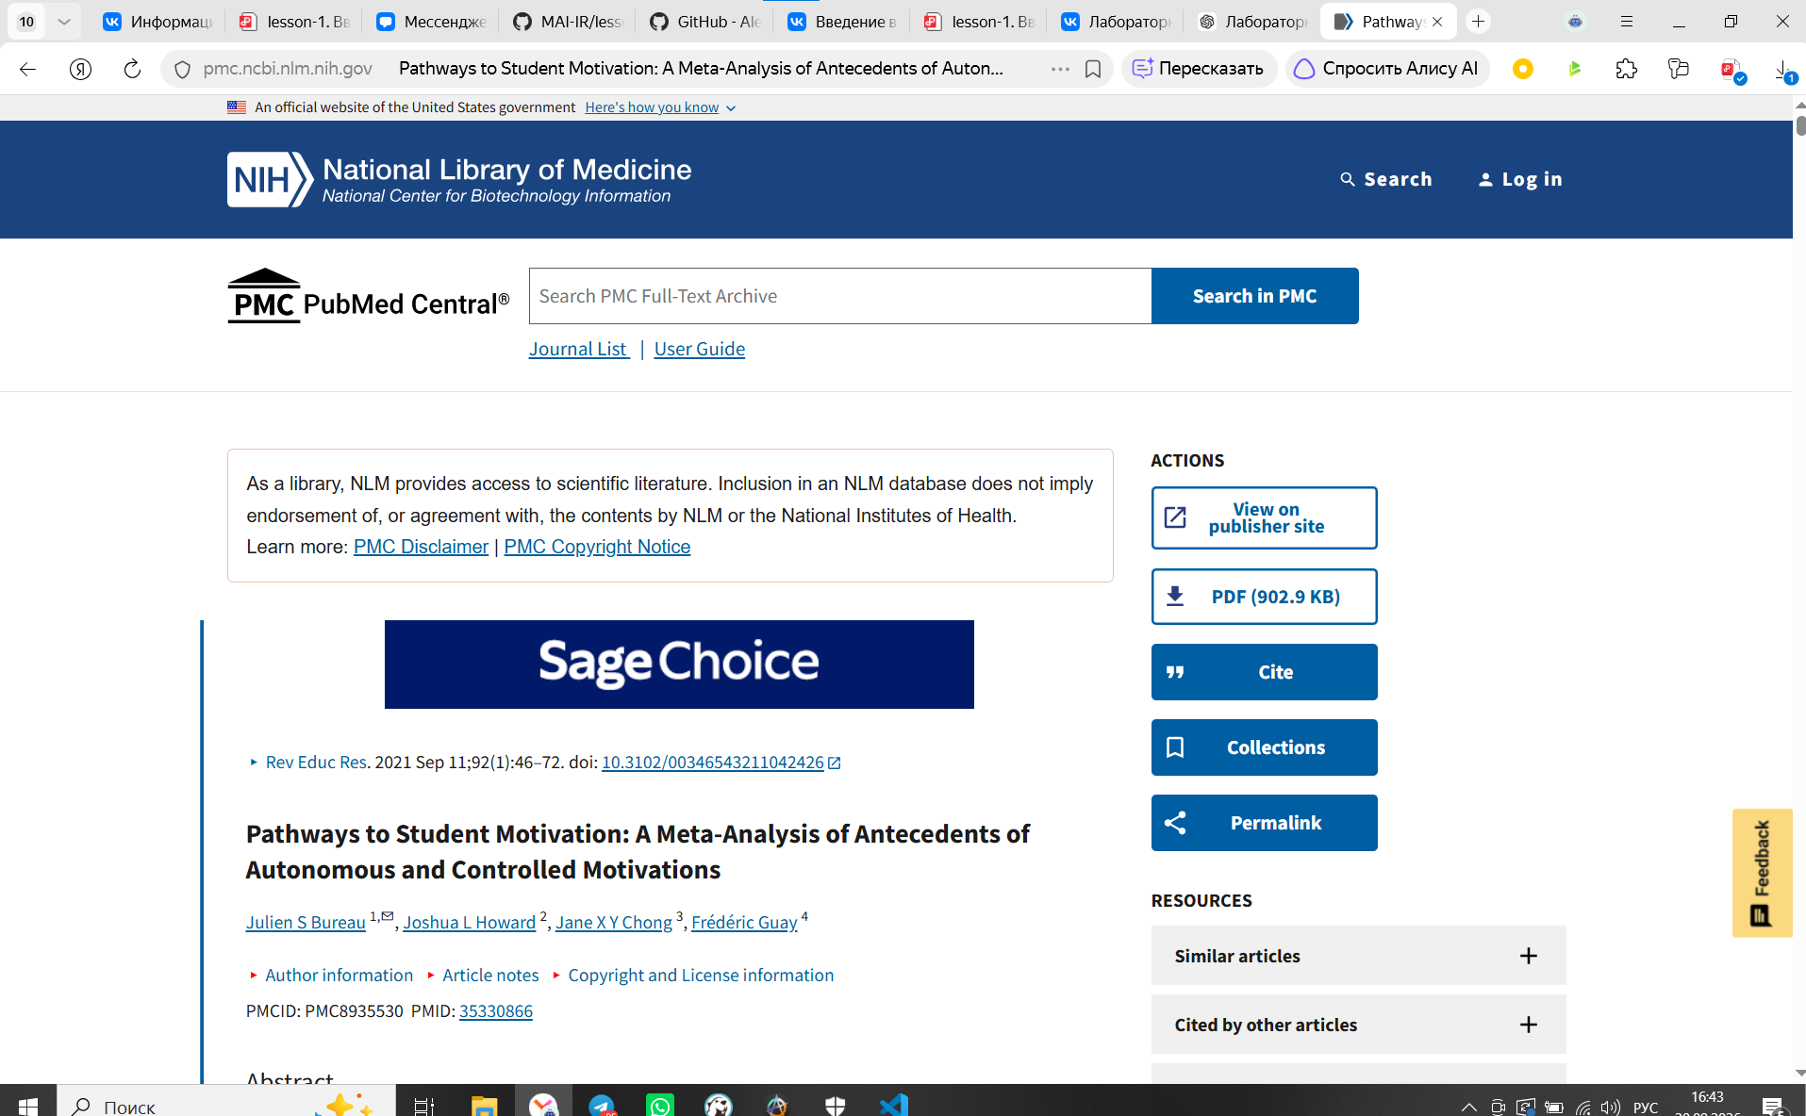
Рисунок 1 — Пример публикации в PubMed Central
5.2. Анализ ERIC
В качестве примера документа ERIC использована публикация «The Causal Ordering of Self-Concept and Academic Motivation and Its Effect on Academic Achievement». Идентификатор документа — EJ854309.
В отличие от PMC, полный текст и метаданные ERIC представлены раздельно. Метаданные содержат идентификатор, название, авторов, дату публикации, язык, дескрипторы и количество страниц. Основной текст представлен PDF-файлом.
При извлечении текста из PDF необходимо учитывать появление дополнительного шума: номеров страниц, колонтитулов, подписей к изображениям, таблиц и списка литературы. В текущей реализации текст извлекается постранично, после чего удаляются лишние пробелы.
После обработки документ ERIC приводится к тому же JSON-представлению, что и документ PMC, что позволяет использовать оба источника в едином будущем индексе.
5.3. Анализ существующих поисковых систем
Для обоих выбранных источников существуют готовые поисковые системы, поэтому выбранные источники пригодны для дальнейшего формирования корпуса. Для PMC использовался встроенный полнотекстовый поиск PubMed Central, для ERIC — поисковая система ERIC.
Для анализа использовались три запроса различной степени конкретности:
- student motivation
- student motivation self determination
- teacher autonomy support student motivation
Запрос | PMC | ERIC
student motivation | 401 253 | 60 058
student motivation self determination | 82 022 | 18 653
teacher autonomy support student motivation | 23 720 | 81 606
В PMC широкий запрос student motivation возвращает большое число документов и заметный тематический шум. Например, среди первых результатов присутствует статья о мотивации добровольцев во время эпидемии Эболы, которая не относится к академической мотивации студентов. При добавлении уточняющих терминов объём выдачи уменьшается, а верхние результаты в целом становятся более релевантными.
ERIC как специализированная образовательная база уже на широком запросе демонстрирует более тематически однородную верхнюю часть выдачи. Однако количество документов не всегда монотонно уменьшается при добавлении терминов: третий запрос дал больше результатов, чем два предыдущих. Следовательно, поведение поиска ERIC нельзя интерпретировать как простое логическое пересечение всех введённых слов.
Метрики качества собственной поисковой системы (P, DCG, NDCG, ERR) в данной работе не рассчитывались, поскольку лабораторная работа № 1 посвящена анализу корпуса и существующих поисковых систем, а собственный поисковый механизм ещё не реализован. Оценка выдачи на этом этапе носит качественный характер.
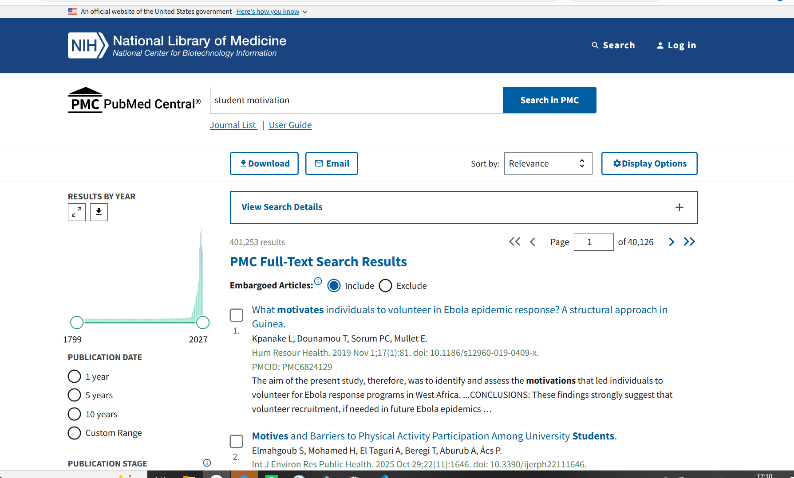
Рисунок 2 — Выдача PMC по запросу «student motivation»
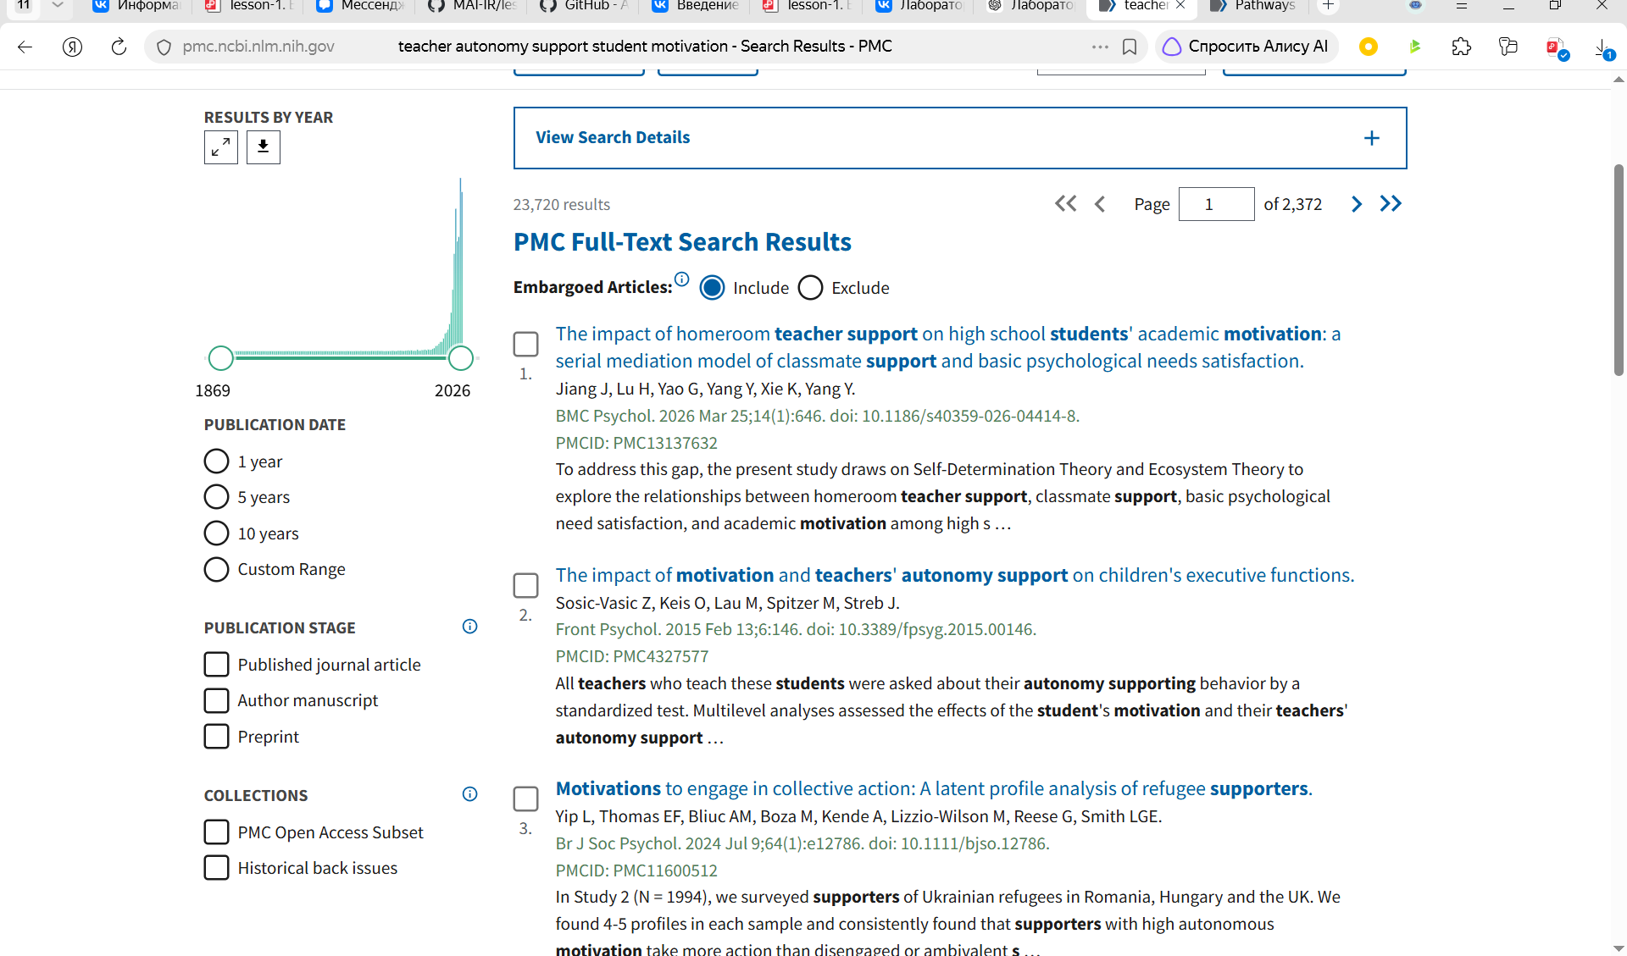
Рисунок 3 — Выдача PMC по запросу «teacher autonomy support student motivation»
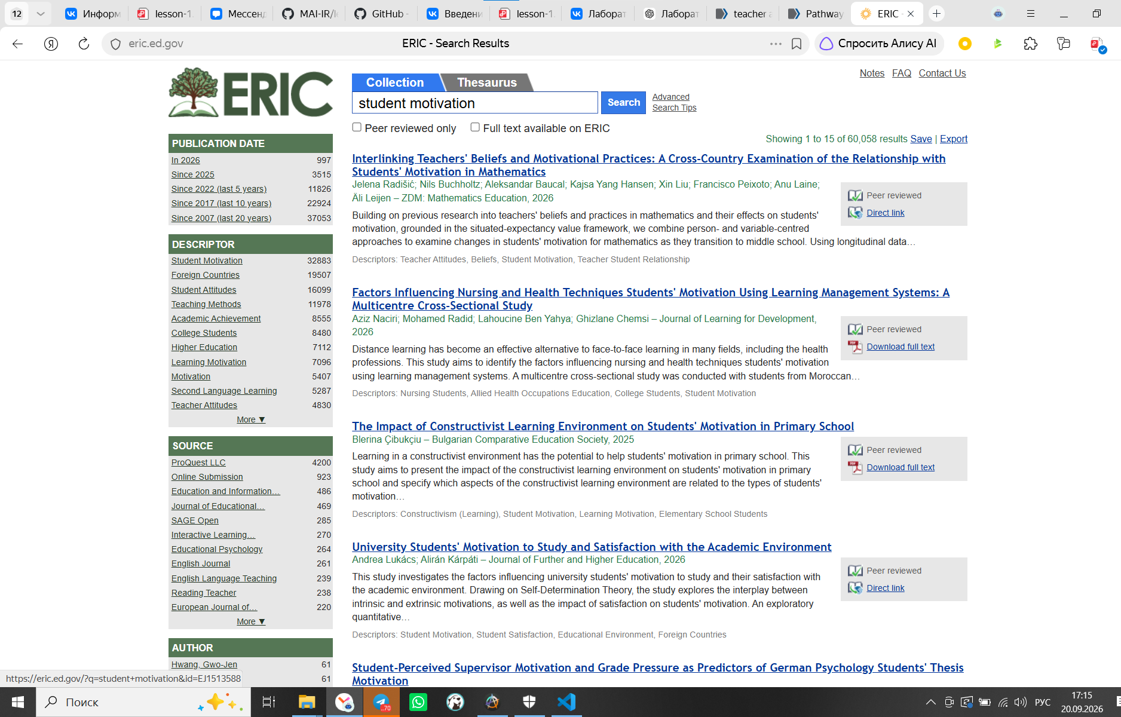
Рисунок 4 — Выдача ERIC по запросу «student motivation»
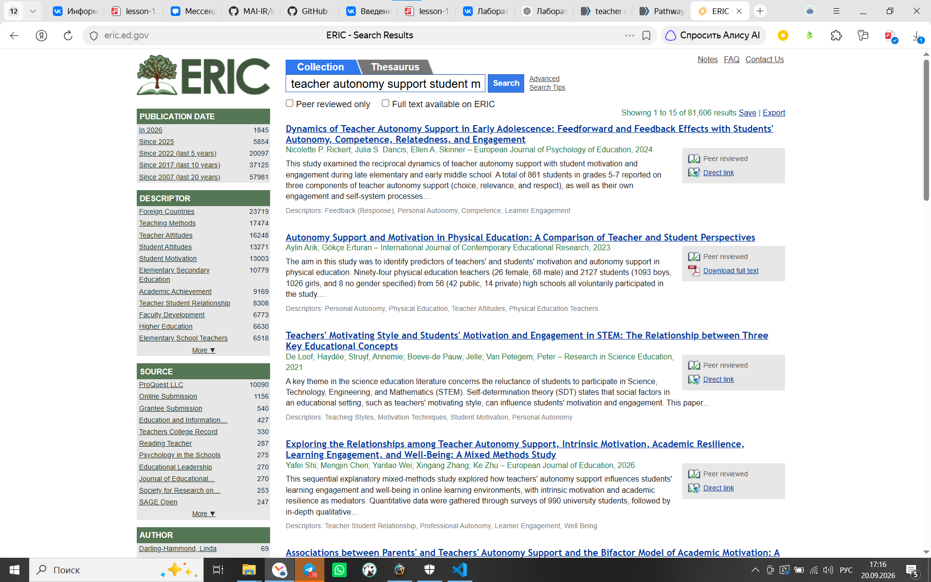
Рисунок 5 — Выдача ERIC по запросу «teacher autonomy support student motivation»

5.4. Статистическая информация
Показатель | PMC8935530 | EJ854309
Размер исходного документа | 161.11 KB | 209.99 KB
Размер выделенного текста | 54.41 KB | 46.95 KB
Количество символов | 55 544 | 47 985
Количество слов | 8 151 | 6 658

Показатель | Значение
Количество примеров | 2
Общий размер исходных документов | 371.10 KB
Общий размер выделенного текста | 101.36 KB
Средний размер исходного документа | 185.55 KB
Средний объём выделенного текста | 50.68 KB
Полученные результаты относятся к исследованным примерам документов, а не ко всему будущему корпусу. Массовое получение корпуса будет выполняться на следующих этапах курса.
5.5. Результаты тестирования и воспроизводимость
Для выполнения плана тестирования реализовано 9 автоматических тестов. Все тесты завершились успешно.
Ran 9 tests in 0.004s
OK
Для воспроизводимого запуска проекта используется файл requirements.txt и единый скрипт run_lab01.py. Запуск из корневой директории проекта выполняется командами:
python -m pip install -r lab01/requirements.txt
python lab01/run_lab01.py
Скрипт последовательно обрабатывает пример PMC, обрабатывает пример ERIC, рассчитывает статистику и запускает автоматические тесты.
6. Выводы
В ходе лабораторной работы был проведён анализ источников документов для будущего поискового корпуса научных публикаций по психологии, образованию и исследованиям поведения человека.
Было исследовано два источника — PubMed Central и ERIC. Они существенно отличаются способом представления данных. PMC предоставляет структурированный XML в формате JATS, благодаря чему метаданные и основной текст могут быть выделены непосредственно из разметки. В ERIC метаданные и полный текст могут храниться раздельно, а текст приходится извлекать из PDF.
Для обоих источников была реализована автоматическая обработка и приведение документов к единому JSON-формату. Это создаёт основу для совместной индексации документов в последующих лабораторных работах.
Анализ встроенных поисковых систем PMC и ERIC показал, что наличие терминов запроса в документе не гарантирует его тематическую релевантность. Конкретизация запроса в PMC уменьшает количество найденных документов и улучшает верхнюю часть выдачи, однако полностью тематический шум не исчезает. ERIC благодаря своей специализации на образовательных публикациях в целом предоставляет более однородную тематическую выдачу, но интерпретация сложных запросов поисковой системой не всегда очевидна.
Разработанные программы успешно прошли 9 автоматических тестов. Воспроизводимый запуск обеспечен через requirements.txt и run_lab01.py.
Основным ограничением выполненной работы является то, что исследовались отдельные примеры документов, а не полный корпус. Кроме того, при извлечении текста из PDF ERIC в документ могут попадать колонтитулы, номера страниц и элементы списка литературы. При дальнейшем развитии проекта необходимо реализовать массовую загрузку документов, более качественную очистку PDF и автоматическую нормализацию метаданных.
Полученные результаты позволяют использовать выбранные источники для формирования корпуса и выполнения последующих лабораторных работ по информационному поиску.

- Репозиторий
Исходный код, примеры документов, результаты обработки, автотесты и отчёт размещены в репозитории GitHub по адресу:
https://github.com/Fasko1/MAI-IR/tree/main/lab01
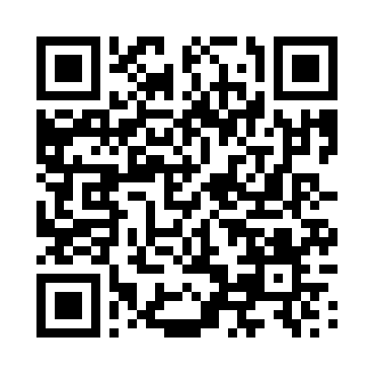
Рисунок — QR-код для перехода к репозиторию лабораторной работы

